南 开 大 学

计算机学院

网络技术与应用课程报告

________________________________________________

**第1次实验报告：以太网组网实验**

________________________________________________

学号：2012522

姓名：郭坤昌

年级：2020

专业：计算机科学与技术

2022年10月13日

1. **实验内容说明**
2. 仿真环境下的共享式以太网组网

要求如下：

1. 学习虚拟仿真软件的基本使用方法。
2. 在仿真环境下进行单集线器共享式以太网组网，测试网络的连通性。
3. 在仿真环境下进行多集线器共享式以太网组网，测试网络的连通性。
4. 在仿真环境的“模拟”方式中观察数据包在共享式以太网中的传递过程，并进行分析。
5. 仿真环境下的交换式以太网组网和VLAN配置

要求如下：

1. 在仿真环境下进行单交换机以太网组网，测试网络的连通性。
2. 在仿真环境下利用终端方式对交换机进行配置。
3. 在单台交换机中划分VLAN，测试同一VLAN中主机的连通性和不同VLAN中主机的连通性，并对现象进行分析。
4. 在仿真环境下组建多集线器、多交换机混合式网络。划分跨越交换机的VLAN，测试同一VLAN中主机的连通性和不同VLAN中主机的连通性，并对现象进行分析。
5. 在仿真环境的“模拟”方式中观察数据包在混合式以太网、虚拟局域网中的传递过程，并进行分析。
6. 学习仿真环境提供的简化配置方式。
7. **实验准备**
8. 共享式以太组网拓扑图

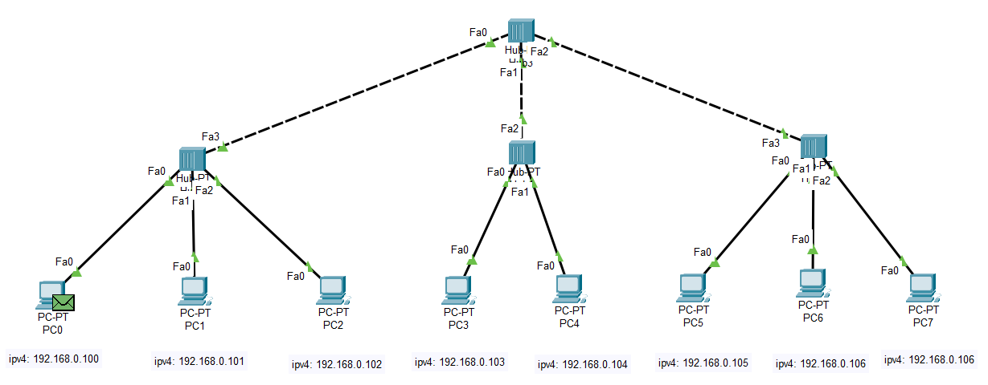

1. 多集线器、多交换机混合网络拓扑图

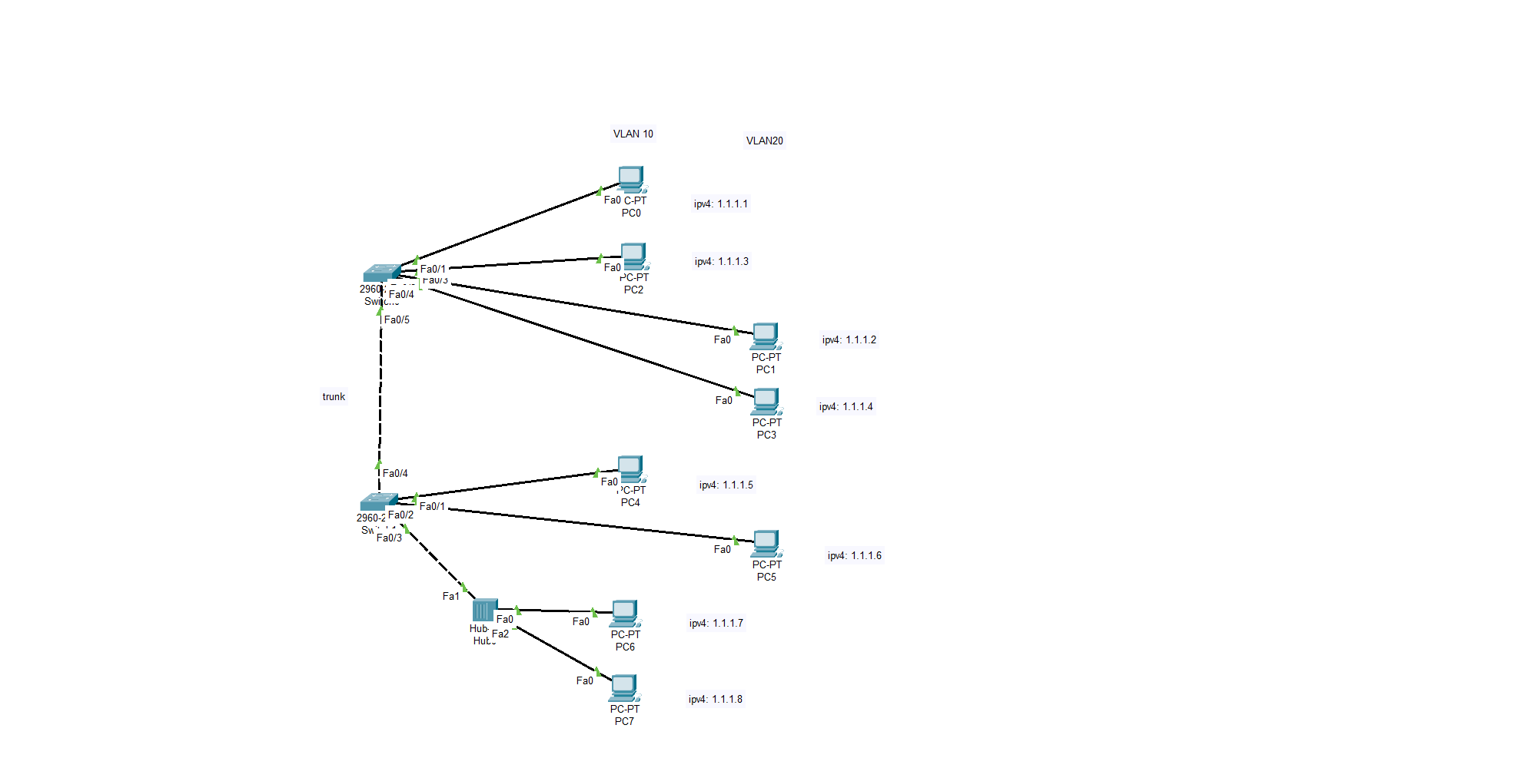

1. **实验过程**
2. 仿真环境下的共享式以太组网
   1. 单集线器共享式以太组网

设置Hub0，设置PC0，PC1，PC2，使用直通线将PC与集线器连接，设置PC的ipv4地址。

通过PC0 ping其他PC，均成功，该组网连通性正常。

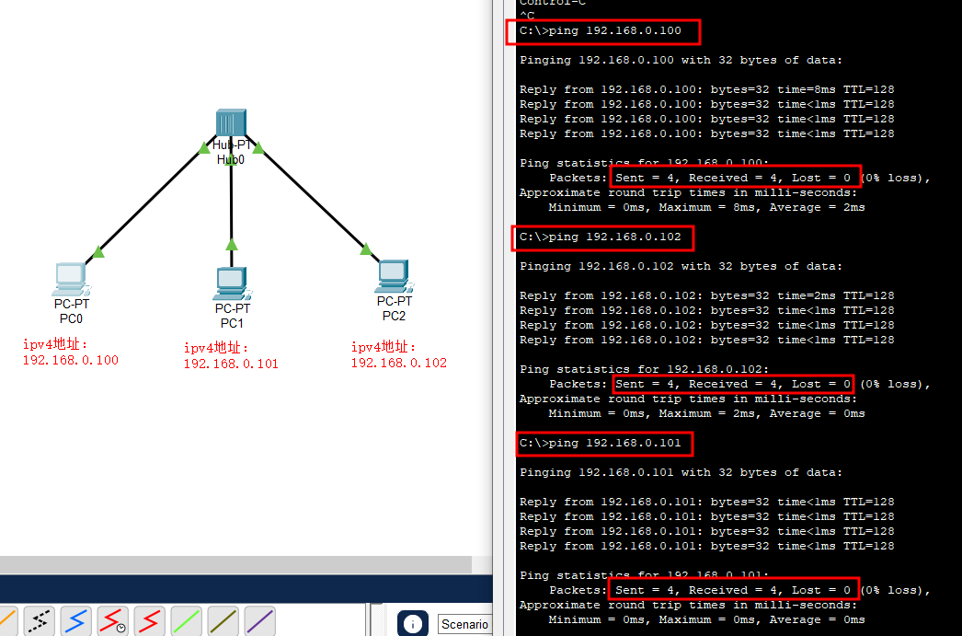

* 1. 多集线器共享式以太组网

设置多个集线器及PC，并如下图连接。集线器之间使用交叉电缆连接。

通过PC0分别对PC2和PC7执行ping命令，均成功，该组网连通性正常。

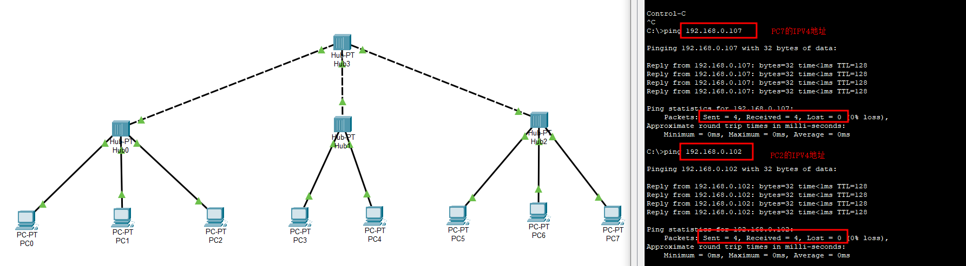

* 1. 共享式以太组网的数据传输过程

通过PC2对PC3执行ping命令。

PC2首先发送一个ICMP类型的数据包到Hub0，经过Hub0发送给连接的PC0，PC1和Hub3。

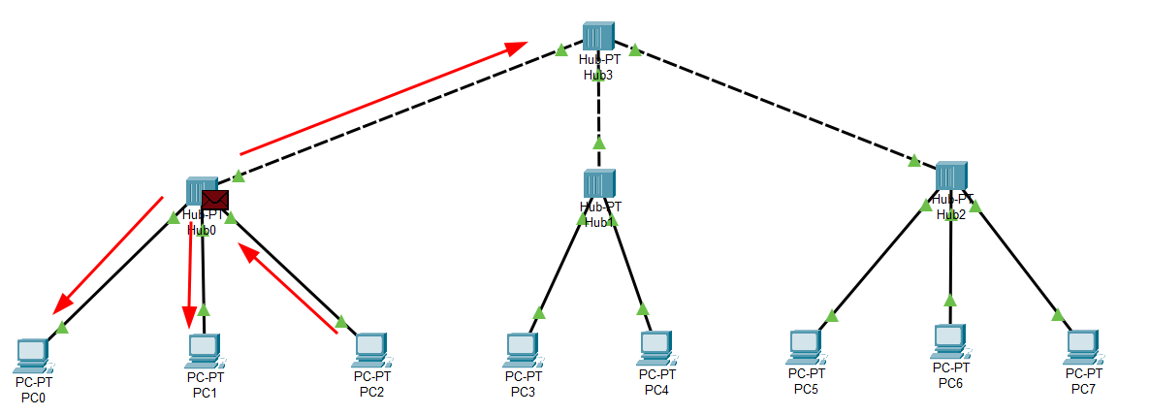

Hub3接收到从Hub0发来的数据包；PC0和PC1不是要ping的对象，之后不进行操作。

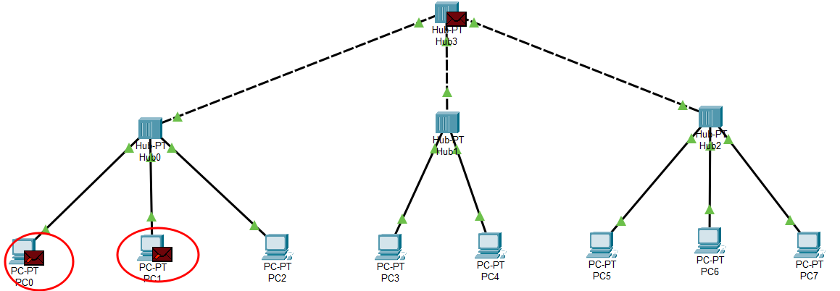

Hub3将数据包发送给Hub1和Hub2，Hub1和Hub2再将其发送给与之相连的终端设备。

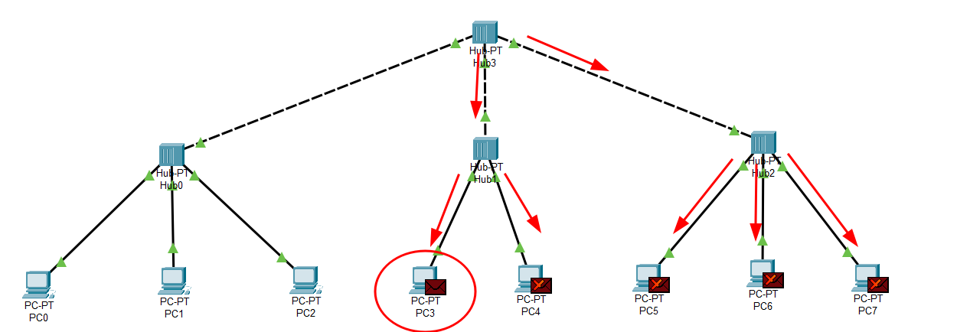

PC3为PC2 ping的对象，它接收到数据包，并向PC1发送一个同为ICMP类型的数据包。

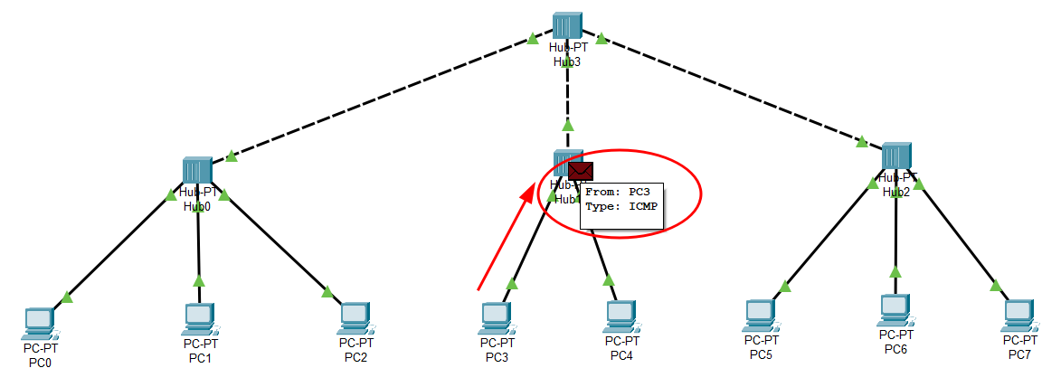

Hub1接收到PC3的数据包，并将其发送给相连的设备。

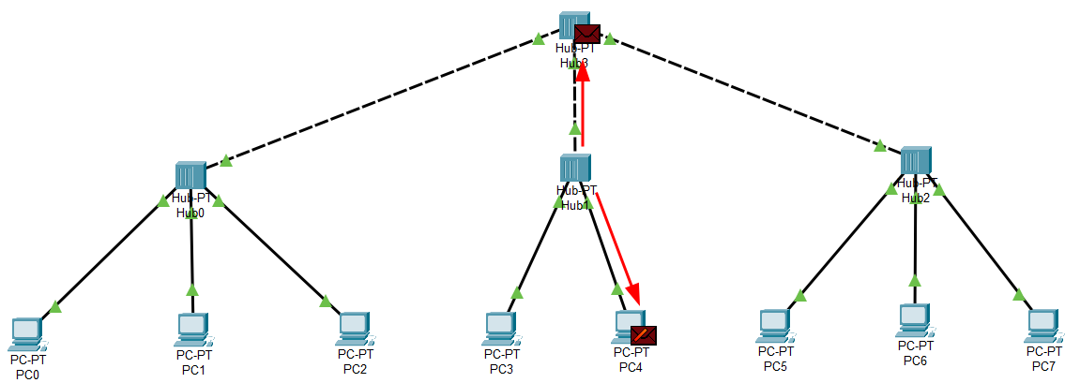

Hub3将数据包发送给Hub0和Hub2，它们再将数据包发送给相连的终端设备。最终找到PC3要发送的对象PC2。

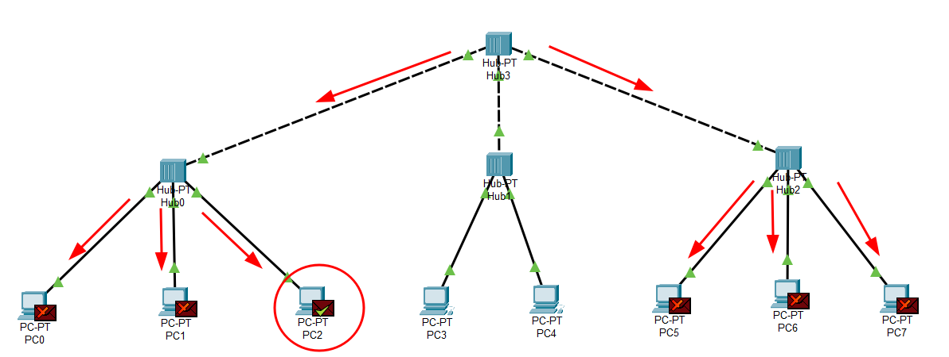

此时PC2接收到后继续该轮ping命令中下一组数据包发送的执行。

通过如上信息总结得到共享式以太组网通信的如下特点：

* 同一时刻数据的流动是单向的。对于其中的节点，在每一时刻下，只有一条数据输入边，其余相连的边作为输出边。
* 只有终端设备能产生初始数据。

1. 仿真环境下的交换式以太网组网和VLAN配置
2. 在仿真环境下进行单交换机以太网组网，测试网络的连通性。

使用单交换机进行以太网组网，设置两个PC端的IP地址，并以PC0 ping PC1，网络连通。

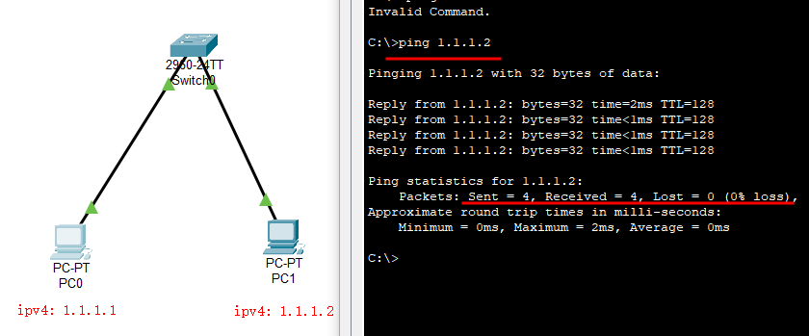

1. 在单台交换机中划分VLAN，测试同一VLAN中主机的连通性和不同VLAN中主机的连通性，并对现象进行分析。

在如下的VLan配置中，PC0和PC2同属VLAN 10，PC1和PC3同属VLAN 20，使用PC0 ping PC2，成功；使用PC0 ping PC3，失败。因此，VLAN实现了网络的隔离，只有统一VLAN下的终端能相互通信。

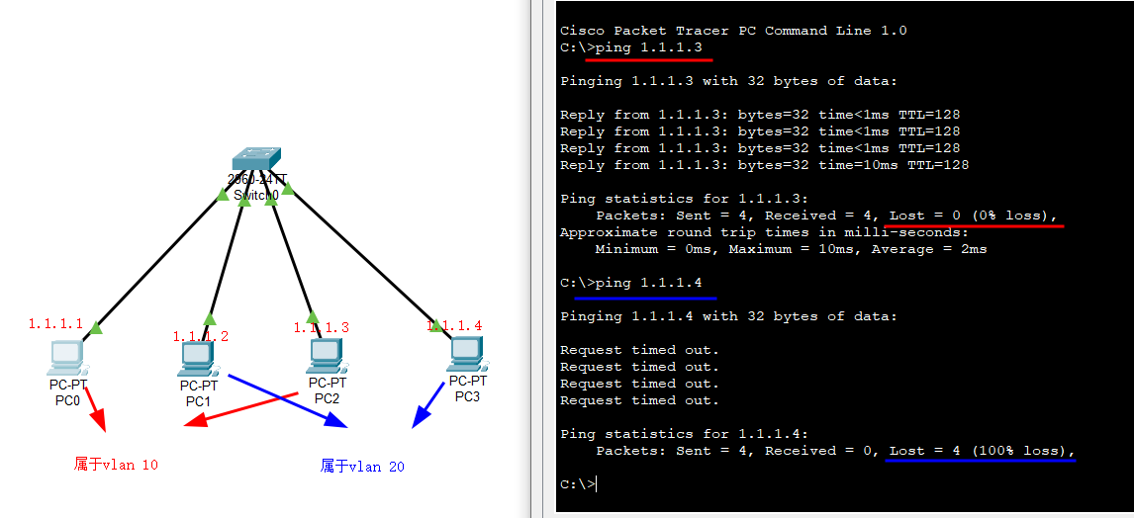

1. 在仿真环境下组建多集线器、多交换机混合式网络。划分跨越交换机的VLAN，测试同一VLAN中主机的连通性和不同VLAN中主机的连通性，并对现象进行分析。

划分如下方式的VLAN，交换机之间使用trunk接口连接。

验证不同交换机下的通信。使用PC0分别ping PC4，PC6，PC7，结果只有同属VLAN 10的PC4和PC6能通信，属于VLAN 20的PC7不能通信。

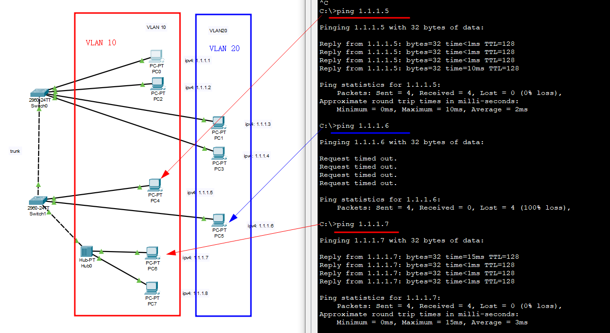

验证同一交换机下的通信。使用PC6分别ping PC4和PC5，同样只有同属VLAN 10的PC4能通信，而属于VLAN 20的PC5不能通信。

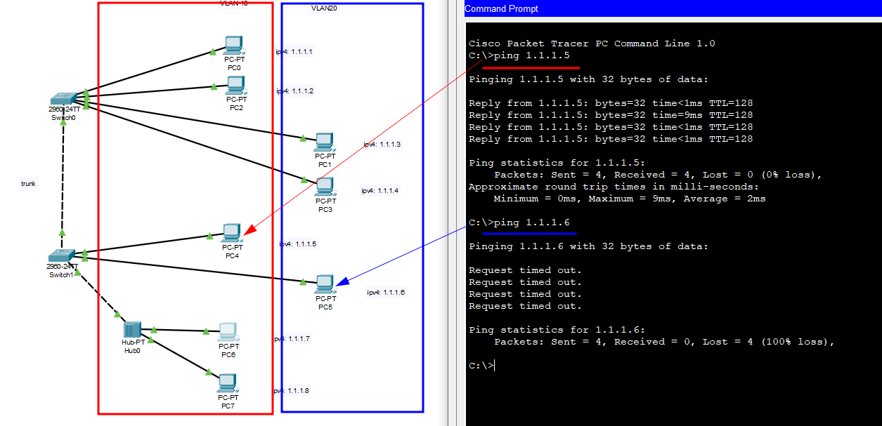

1. 在仿真环境的“模拟”方式中观察数据包在混合式以太网、虚拟局域网中的传递过程，并进行分析。该部分见4.2节。
2. **特殊现象分析**
3. 在共享式以太组网中，在网络刚建立还没有数据在其中传递过时，使用PC0 Ping PC1，进行第一次数据包的传递。注意到PC0直接生成了两个数据包，一个时ICMP类型，另一个是ARP类型。

经查，ICMP全称是 Internet Control Message Protocol，也就是互联网控制报文协议，主要作用是确认 IP 包是否成功送达目标地址、报告发送过程中IP 包被废弃的原因和改善网络设置等。其包头的类型分为两类，一类是查询报文类型，用于诊断查询信息；另一类是差错报文类型，用于通知出错原因的错误信息。

ARP全称Address Resolution Protocol，即地址解析协议，是根据IP地址获取物理地址的一个TCP/IP协议。主机发送信息时将包含目标IP地址的ARP请求广播到局域网络上的所有主机，并接收返回消息，以此确定目标的物理地址；收到返回消息后将该IP地址和物理地址存入本机ARP缓存中并保留一定时间，下次请求时直接查询ARP缓存以节约资源。

这样就解释了在ping之初PC0发送一个ARP类型的包的原因：获取目标的物理地址并进行缓存，节省下次查询开销。

1. 在交换式以太组网中，网络刚建立时，同样进行第一次数据传输的尝试，使用PC0 ping PC4。注意到PC0向交换机发送的ARP数据包，在被交换机接收后，交换机又生成了一个STP类型的数据包。该STP包分批向不同VLAN的所有端口广播。

经查，STP协议即生成树协议，是用来解决交换机组网中的环路问题。交换机之间通过相互交换信息，将网络中的某些环路断开，实现逻辑上的树形结构，保证网络不会绕环旋转。

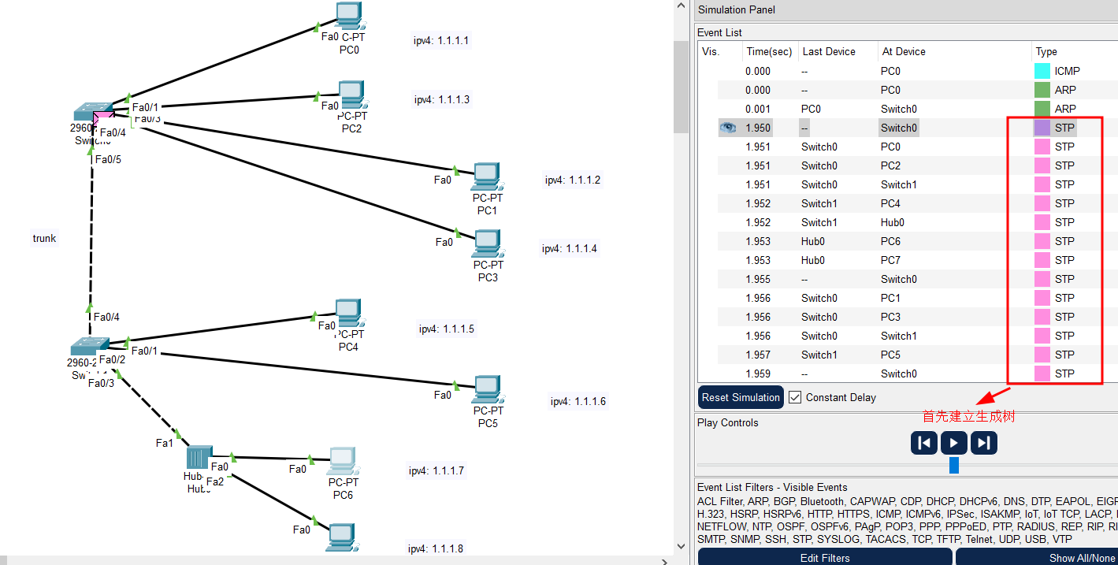

在STP协议建立完毕后，交换机之间由发送了DTP数据包。经查，DTP协议是CISCO专有的协议，用以建立以Trunk类型端口相连的交换机之间的连接。在该实验中，两个交换机是使用trunk类型相连的。

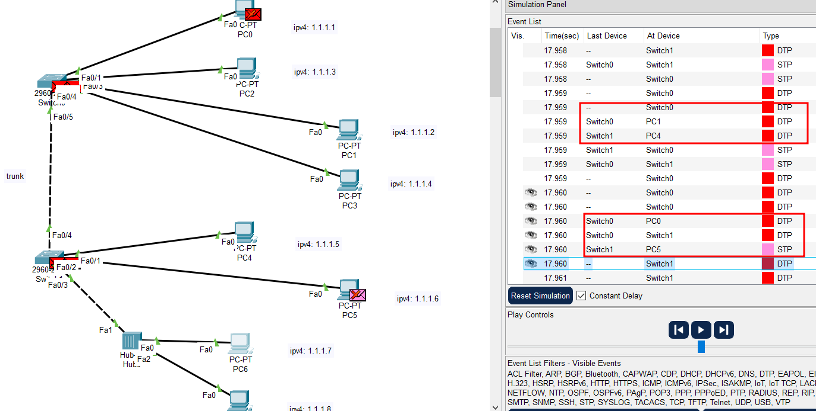

在DTP协议建立完毕后，才进行ARP类型数据包的发送，建立IP地址和物理地址的缓存。

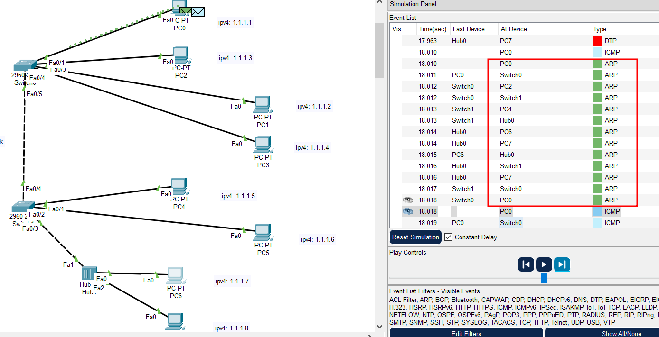

ARP缓存建立完毕后，最终才又PC0向PC4发送ICMP类型的数据包，进行ping动作。

